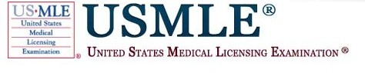
宏景NBDE课程修读申请表

PLEASE COMPLETE IN BLOCK CAPITALS USING A BALLPOINT PEN
请填写下列表格
Name  姓名 |  |  | Sex  性别 |  |  |  | Name In English  英文名
Tel No.  电话 |  |  | Mobile phone  移动电话
ID No.  身份证号码 |  |  | E-mail Address  电子邮箱
present Company现职公司

Postal Code邮编
Department  部门 |  | Present occupation  现在职位 |  |  | Length of business experience从业年数   3年以下  3~5年   5~10年  10 年以上
Qualification(s) 专业资格 |  |  |  |  |  | The highest education最高学历

Graduated from  毕业院校 | 中文名：
Graduated from  毕业院校 | 英文名：
Department  所属系 |  |  | Major  所修专业
现在住址: |  |  |  | 开始修读课程时间：
Suggestion of Approval  审批意见 |  | Date日期：
Sign  学员签名 |  | Date日期：
Remark 备注  准备资料：身份证、学历证复印件一份，近期免冠二寸（红底）彩照四张（正式上课时递交） |  | Date日期：
★YOU WILL BE NOTIFIED BY POST IF YOU ARE ELIGIBLE FOR.
如果你符合申请条件，将以邮寄(或电话)方式通知你.

